Name: […] Aktenzeichen: […]
Untersuchungstag: […]
☐ Rechtshänder | ☐ Linkshänder
Messblatt für obere Gliedmaßen (nach der Neutral - 0 - Methode)
Schultergelenke: | Rechts |  |  |  |  |  | Links |  |  |  |  |  |  | 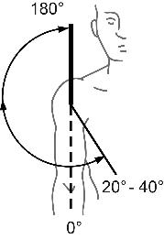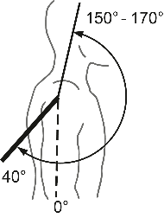  seitw./körperw. rückw./vorw.  Abb. 1 Abb. 2  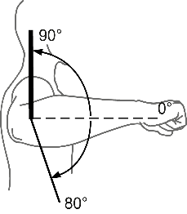  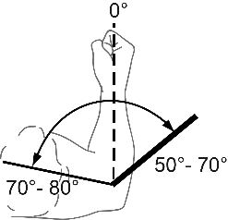  Drehg. ausw./einw. Drehg. kopf-/fußwärts.  Abb. 3 Abb. 4  fghtrhtzh4zh45znf g 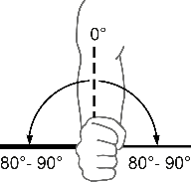  Streck./Beugg. Drehg. ausw./einw.  Abb. 5 Abb. 6  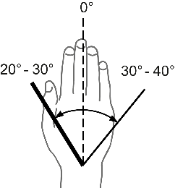  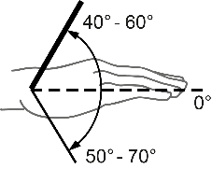  handrückenw./hohlhandw. speichenw./ellenw.  Abb. 7 Abb. 8  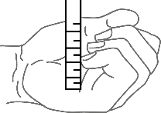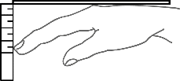  Abb. 9 Abb. 10  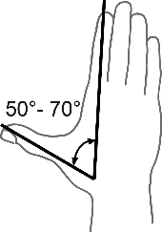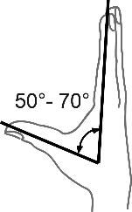  Abb. 11 Abb. 12
Arm seitwärts / körperwärts (Abb. 1) | […] |  | […] |  | […] |  | […] |  | […] |  | […]
Arm rückwärts / vorwärts (Abb. 2) | […] |  | […] |  | […] |  | […] |  | […] |  | […]
Arm auswärts / einwärts drehen (Oberarm anliegend) (Abb. 3) | […] |  | […] |  | […] |  | […] |  | […] |  | […]
Arm kopfwärts / fußwärts (Oberarm 90° seitwärts abgehoben) (Abb. 4) | […] |  | […] |  | […] |  | […] |  | […] |  | […]
Ellenbogengelenke:
Streckung / Beugung (Abb. 5) | […] |  | […] |  | […] |  | […] |  | […] |  | […]
Unterarmdrehung:
auswärts / einwärts (Abb. 6) | […] |  | […] |  | […] |  | […] |  | […] |  | […]
Handgelenke: |  |  |  |  |  |  |  |  |  |  |  |  | 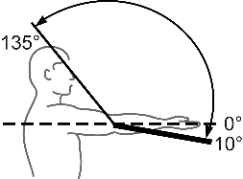
handrückenwärts / hohlhandwärts (Abb. 7) | […] |  | […] |  | […] |  | […] |  | […] |  | […]
speichenwärts / ellenwärts (Abb. 8) | […] |  | […] |  | […] |  | […] |  | […] |  | […]
Fingergelenke:  Abstände in cm: | II | III |  | IV |  | V | II | III |  | IV |  | V
Fingerkuppe von der queren Hohlhandbeugefalte (Abb. 9) | [..] | [..] |  | [..] |  | [..] | [..] | [..] |  | [..] |  | [..]
Fingerkuppe von der verlängerten Handrückenebene (Abb. 10) | [..] | [..] |  | [..] |  | [..] | [..] | [..] |  | [..] |  | [..]
Daumengelenke:
Streckung / Beugung:
Grundgelenk | […] |  | […] |  | […] |  | […] |  | […] |  | […]
Endgelenk | […] |  | […] |  | […] |  | […] |  | […] |  | […]
Abspreizung (Winkel zwischen 1. und 2. Mittelhandknochen)
In der Handebene (Abb. 11) | 0 |  | […] |  | […] |  | 0 |  | […] |  | […]
Rechtwinklig zur Handebene (Abb. 12) | 0 |  | […] |  | […] |  | 0 |  | […] |  | […]
 | II | III |  | IV |  | V | II | III |  | IV |  | V
Ankreuzen, welche Langfingerkuppen mit der Daumenspitze erreicht werden können | [..] | [..] |  | [..] |  | [..] | [..] | [..] |  | [..] |  | [..]
Handspanne:
Größter Abstand in cm zwischen Daumen- und Kleinfingerkuppe | […] |  |  |  |  |  | […]
Umfangmaße in cm:
(Hängender Arm)
15 cm oberhalb äußerem Oberarmknorren | […] |  |  |  |  |  | […]
Ellenbogengelenk | […] |  |  |  |  |  | […]
10 cm unterhalb äußerem Oberarmknorren | […] |  |  |  |  |  | […]
Handgelenk | […] |  |  |  |  |  | […]
Mittelhand (ohne Daumen) | […] |  |  |  |  |  | […]
Armlänge in cm:
Schulterhöhe / Speichenende | […] |  |  |  |  |  | […]
Stumpflängen in cm:
Schulterhöhe / Stumpfende | […] |  |  |  |  |  | […]
Äußerer Oberarmknorren / Stumpfende | […] |  |  |  |  |  | […]

